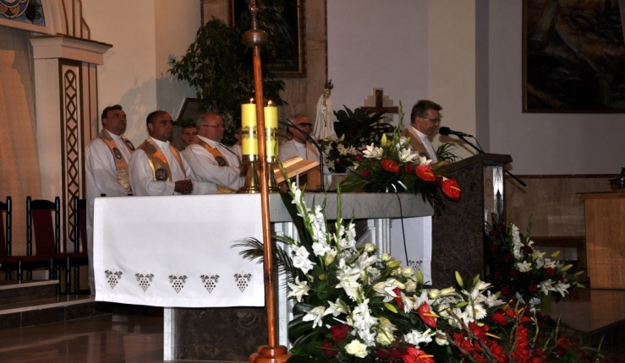
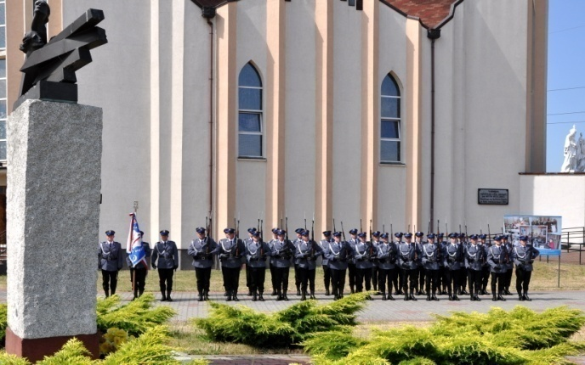
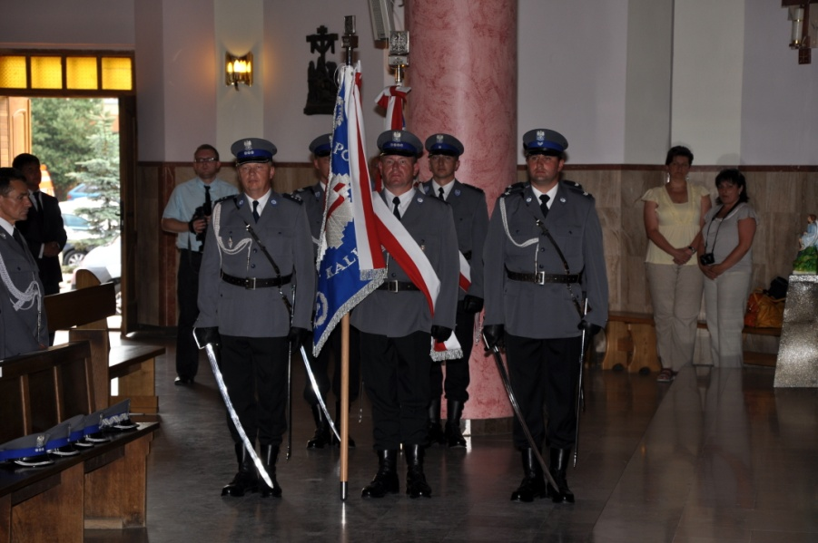


Sztandar KMP W KALISZU
Uroczystości poświęcenia Sztandaru Komendy Miejskiej Policji w Kaliszu odbyły się w Kościele Św. Piotra i Pawła w Kaliszu.

